臺北醫學大學今日北醫-TMU Today: 「病友活水」北醫之泉啟用 Page 1 of 2

「病友活水」北醫之泉啟用
為提供醫院病友、社區民眾一個自然人文美學休憩空間，北醫附設醫院特別打造全臺首座戶外水幕劇場「北醫之泉」，於6月3日在北醫附設醫院第二醫療大樓 1樓前北醫廣場正式啟用，超過百位病友、家屬及社區民眾參加。北醫之泉運用高科技雷射水幕投影，加上燈光音效以及跑泉造霧效果，是全臺唯一融合自然景觀及劇場式水幕造景之公共藝術工程。
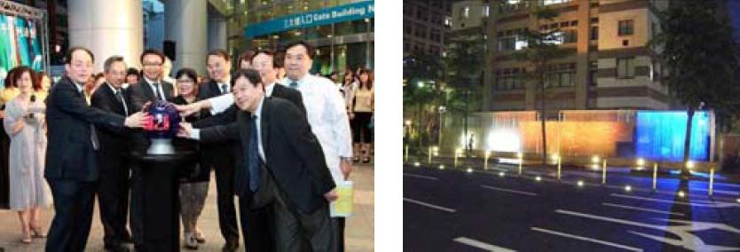
【圖：左為校院首長齊來為「北醫之泉」啟用，右為北醫之泉在夜間的美麗水幕與燈光】
北醫附設醫院院長李飛鵬表示，「北醫之泉」構想源自復健科、精神科廣泛運用的藝術治療原理，希望將藝術治療軟體元素，延伸到醫院公共硬體建設，讓水幕影音、柔光、跑泉，與北醫廣場美侖美奐的綠化園藝相互輝映，營造出生生不息的生命力，讓病友家屬、民眾都能浸潤在富有藝文涵養的環境中，保有健康愉悅的身心，而大部分的經費則來自於為善不欲人知的企業捐助，意義更為不凡。
臺北醫學大學董事長李祖德表示，北醫附設醫院跟信義商圈的發展息息相關、共同成長。「北醫之泉」透過琉璃將王雲五題字的校訓「誠樸」二字及荷花美圖，托襯的極具古典韻味，傍晚時分病友家屬、社區民眾能夠陶冶於水幕流泉美妙樂音的人文美學氛圍中，身心得到舒緩解放，對促進和諧良好的醫病關係很有助益。
6月3日傍晚舉辦的「北醫之泉啟用～仲夏音樂饗宴」活動，有癌症病友擔綱演出的丙上劇團，展現病友透過藝術治療，傳遞強韌生命力的成果。此外，更邀請獲病友票選「最想再聽他唱歌的歌手」紅孩兒張克帆，到場獻唱多首成名曲，以及北醫志工合唱團、北醫大管弦樂團精彩演出，最後在明月夜空中，綻放璀璨奪目的皇家煙火秀劃下完美句點。（文 /附設醫院）
http://blog.tmu.edu.tw/tmubt/008789.html
2010/9/28
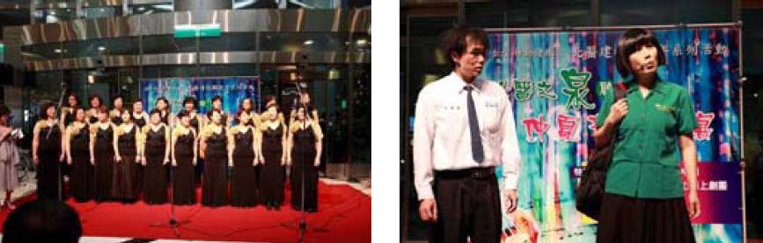
【圖：北醫志工合唱團（左圖）及丙上劇團的演出】由 joycechin 發表於 June 30, 2010 06:11 PM
收藏此文：


臺
北
醫
學
大
學
今
日
北
醫
-TMU Toda
y
:
「
病
友
活
水
」
北
醫
之
泉
啟
用

Page 2 of 2

«
附醫營養室通過衛生署 HACCP食品安全標章 | 回到電子報首頁

| 北醫資訊月，給您滿滿的
6月
http://blog.tmu.edu.tw/tmubt/008789.html
2010/9/28
»

